# LAPORAN PRAKTIKUM MODUL KE-3

**MEMBUAT PROGRAM UNTUK MENENTUKAN TAHUN KABISAT**



**Dosen Pengampu :**

**I Ketut Purnamawan, S.Kom., M.Kom.**

**Disusun Oleh :**

**I Gede Gelgel Abdiutama ; 2115101014**

**MATA KULIAH PRAKTIKUM ALGORITMA DAN PEMROGRAMAN**

**UNIVERSITAS PENDIDIKAN GANESHA**

**SINGARAJA**

**TA. 2022**

1. **PERMASALAHAN**

Pada kegiatan Praktikum ini terdapat Studi kasus yang akan diselesaikan yaitu membuat program untuk mengetahui apakah suatu tahun itu kabisat atau tidak.

1. **KAJIAN TEORI**
2. **Bahasa Pemrograman C**

Bahasa pemrograman C dibuat pada tahun 1972 oleh Dennis Ritchie untuk Sistem Operasi Unix di Bell Telephone Laboratories. Meskipun C dibuat untuk memprogram sistem dan jaringan komputer, bahasa ini juga sering digunakan dalam mengembangkan software aplikasi. C juga banyak dipakai oleh berbagai jenis platform sistem operasi dan arsitektur komputer, bahkan terdapat beberapa compiler yang sangat populer telah tersedia. C secara luar biasa memengaruhi bahasa populer lainnya, terutama C++ yang merupakan ekstensi dari C. Bahasa C terdiri dari beberapa versi seperti C K&R, ANSI C & ISO C, dan C99.

Contoh program bahasa C:

#include <cstdio>

int main()

{

printf("Hello World");

return 0;

}

1. **Bahasa Pemrograman C++**

Bahasa pemrograman C++ adalah bahasa pemrograman komputer yang di buat oleh Bjarne Stroustrup, yang merupakan perkembangan dari bahasa C dikembangkan di Bell Labs (Dennis Ritchie) pada awal tahun 1970-an, bahasa itu diturunkan dari bahasa B yang ditulis oleh Ken Thompson pada tahun 1970 yang diturunkan dari bahasa sebelumnya yaitu BCL. Pada awalnya, bahasa tersebut dirancang sebagai bahasa pemrograman yang dijalankan pada sistem Unix. Pada perkembangannya, versi ANSI (American National Standards Institute) pada bahasa pemrograman C menjadi versi dominan, meskipun versi tersebut sekarang jarang dipakai dalam pengembangan sistem dan jaringan maupun untuk embedded system. Bjarne Stroustrup pada Bell Labs pertama kali mengembangkan C++ pada awal 1980-an. Untuk mendukung fitur-fitur pada C++, dibangun efisiensi dan support system untuk pemrograman tingkat rendah (low level coding). Pada C++ ditambahkan konsep-konsep baru seperti class dengan sifat-sifatnya seperti inheritance dan overloading. Salah satu perbedaan yang paling mendasar dengan bahasa C adalah dukungan terhadap konsep pemrograman berorientasi objek (object-oriented programming).

Contoh program bahasa C++:

#include <iostream>

int main()

{

std::cout << “Hello World”;

return 0;

}

1. **Metode Percabangan**

Percabangan adalah sebuah tahap dimana program akan melakukan pengecekan kondisi. Kondisi ini bisa digunakan untuk menentukan bagian program/statement mana yang akan dijalankan jika kondisi tertentu terpenuhi. Di dalam bahasa C, kita dapat membuat seleksi dengan if else.

1. **if**

Pernyataan if : “Jika kondisi bernilai benar, maka perintah akan dikerjakan dan jika tidak memenuhi syarat maka akan diabaikan.”

if(kondisi){

//statement

}

1. **if else**

Pernyataan if else : “Jika kondisi bernilai benar, maka perintah-1 akan dikerjakan dan jika tidak memenuhi syarat maka akan mengerjakan perintah-2”

if(kondisi){

//statement

}else{

//statement

}

1. **Metode Pemrograman**

Dalam proses pembuatan program ini saya menggunakan Bahasa Pemrograman C, dan memanfaatkan fungsi percabangan yaitu if else, karena untuk membuat program menentukan tahun kabisat ini membutuhkan alur program yang dapat membandingkan nilai dari yang telah user inputkan agar program ini dapat bekerja sesuai dengan perhitungan tahun kabisat yang benar.

1. **PEMBAHASAN**

Dalam pembahasan ini, akan menjelaskan proses atau tahapan yang dilakukan pada saat melakukan Praktikum membuat Program yang dapat menghitung/menentukan Tahun Kabisat. Namun sebelum membahas mengenai langkah-langkah teknis pembuatan, akan dijelaskan terlebih dahulu bagaimana program ini dapat bekerja.

Dalam program ini dibuat menggunakan bahasa pemrograman C dengan library standar bahasa C (#include <cstdio>) yang fungsinya sebagai header yang menampung kumpulan library yang ada sehingga bisa kita gunakan pada program kita. Bagian body yang akan membentuk kode program ini nantinya akan menggunakan metode percabangan if else agar program ini bisa berjalan disaat ada proses pemilihan kondisi saat user memasukkan berbagai macam nilai.

Program Menentukan Tahun Kabisat ini dibuat menggunakan tipe data Integer, tahun kabisat sendiri jika dalam Bahasa Inggris yaitu Leap year adalah tahun yang mengalami penambahan satu hari dengan tujuan untuk menyesuaikan penanggalan dengan tahun astronomi. Jika dalam Algoritma Pemrograman didapatkan beberapa langkah dalam menentukan Tahun Kabisat, diantaranya yaitu :

1. Jika angka tahun itu habis dibagi 400, maka tahun itu sudah pasti tahun kabisat.
2. Jika angka tahun itu tidak habis dibagi 400 tetapi habis dibagi 100, maka tahun itu sudah pasti **bukan** merupakan tahun kabisat.
3. Jika angka tahun itu tidak habis dibagi 400, tidak habis dibagi 100 akan tetapi habis dibagi 4, maka tahun itu merupakan tahun kabisat.
4. Jika angka tahun tidak habis dibagi 400, tidak habis dibagi 100, dan tidak habis dibagi 4, maka tahun tersebut **bukan** merupakan tahun kabisat.

Setelah mengetahui Algoritma untuk mendapatkan perhitungan tahun kabisat, maka kita bisa mengimplementasikannya kedalam program.

**Berikut Langkah-langkah praktikum**

1. Pertama, kita buka terlebih dahulu Compiler yang digunakan. Sebagai contoh disini saya menggunakan Dev C++ sebagai compiler nya.

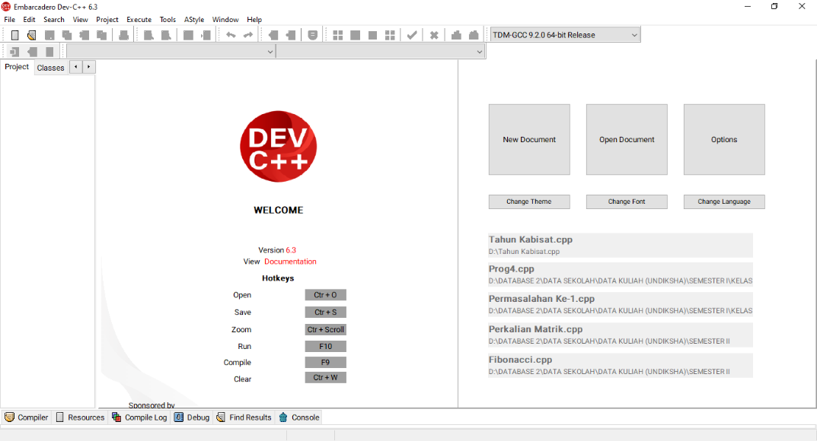

1. Setelah terbuka, kita buat source file dengan cara memilih pada File > New > Source File, atau bisa juga dengan menggunakan shortcut pada keyboard yaitu CTRL + N.

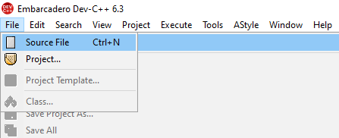

1. Kemudian kita akan eksekusi kode programnya, karena saya menggunakan bahasa pemrograman C, maka kita membutuhkan sebuah kerangka dasarnya untuk bisa membentuk kode program lainnya, berikut merupakan header dan main program dari bahasa C

#include <cstdio>

int main()

{

printf("Hello World");

return 0;

}

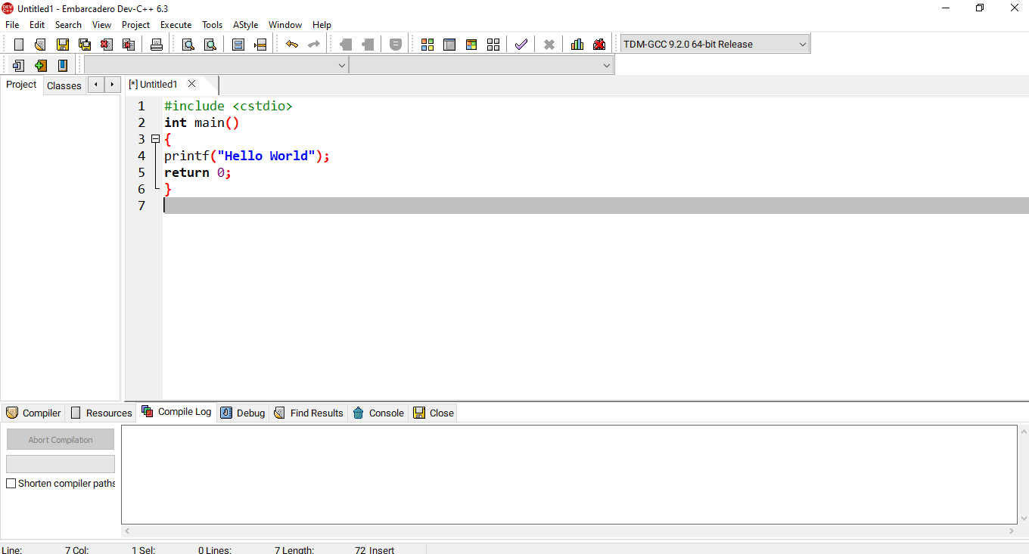

1. Pada tahap ini, kita bisa melanjutkan proses pembuatan program dengan melakukan koding sesuai dengan kode program yang akan dibuat. Untuk kode program menentukan tahun kabisat ini akan dilampirkan pada halaman Lampiran paling akhir laporan ini.

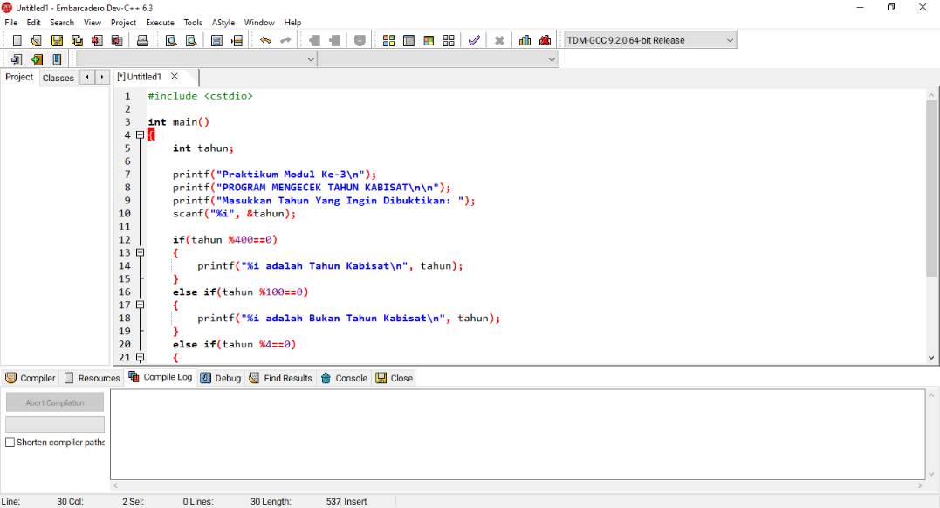

1. Untuk melakukan compile sehingga program dapat dijalankan, kita klik Execute lalu pilih Compile atau bisa juga dengan menggunakan shortcut pada keyboard yaitu F9. Berikutnya akan muncul tampilan yang meminta kita memilih lokasi untuk menyimpan file cpp sebelum di compile. Sebagai contoh disini akan saya simpan dengan nama Tahun Kabisat.cpp.

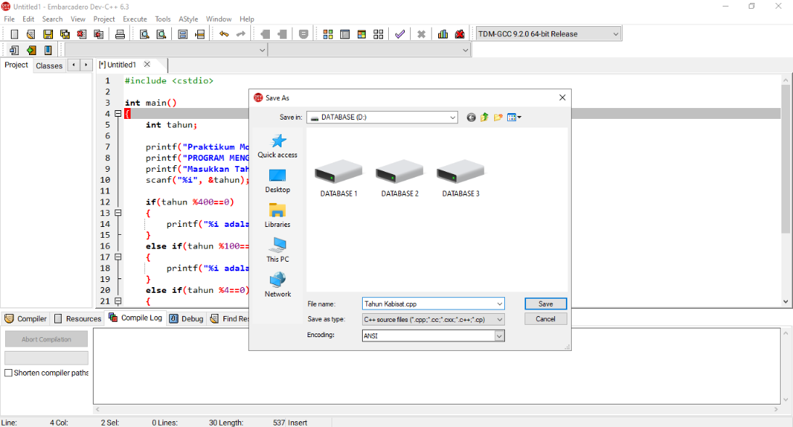

1. Maka setelah itu hasil dari program yang telah kita buat akan di compile secara otomatis, perlu diperhatikan jika Errors 0 dan Warnings 0 maka program siap untuk di Run dengan cara klik Execute lalu pilih Run menekan tombol F10.

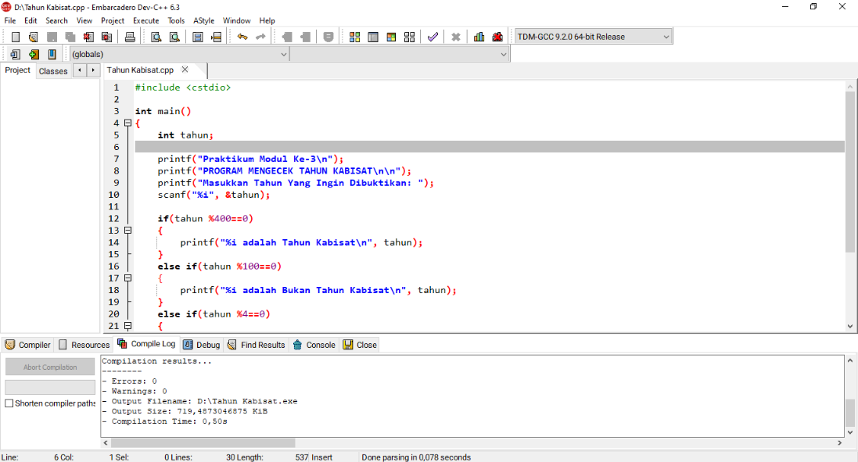

1. Ketika program sudah di run, maka langkah selanjutnya kita akan mengeksekusi program kita dengan cara memasukkan tahun yang ingin diketahui apakah tahun tersebut kabisat atau bukan kabisat lalu enter, maka akan langsung muncul hasilnya. Sebagai contoh berikut adalah hasil eksekusi pada program menentukan tahun 2012 dan tahun 2022 apakah keduanya tahun kabisat atau bukan.

* Program Menentukan Tahun Kabisat

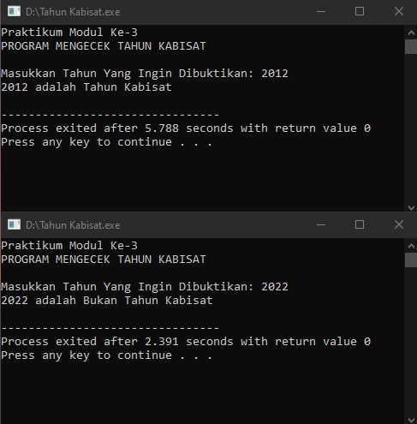

1. **KESIMPULAN**

Pembuatan program menentukan tahun kabisat ini kita perlu memahami bagaimana aturan tahun kabisat itu sendiri, sehingga dapat mengetahui apa saja yang akan digunakan atau dan dipakai di dalam kode programnya, pada program ini menggunakan sistem percabangan if-else untuk membuat program ini bisa berjalan disaat ada proses pemilihan kondisi saat user memasukkan berbagai macam nilai. Program ini akan dieksekusi langsung melalui compiler Dev C++. Program ini dibuat secara sederhana sehingga user bisa langsung memasukkan sendiri nilai/angka dari tahun yang ingin dihitung, dibuatnya program ini juga sebagai solusi agar dapat mempermudah user/pengguna dalam menentukan tahun berapa saja yang termasuk tahun kabisat hanya dengan menggunakan program ini.

1. **LAMPIRAN**

Kode Program :

#include <cstdio>

**int** main**()**

**{**

**int** tahun**;**

printf**("Praktikum Modul Ke-3\n");**

printf**("PROGRAM MENGECEK TAHUN KABISAT\n\n");**

printf**("Masukkan Tahun Yang Ingin Dibuktikan: ");**

scanf**("%i",** **&**tahun**);**

**if(**tahun **%**400**==**0**)**

**{**

printf**("%i adalah Tahun Kabisat\n",** tahun**);**

**}**

**else** **if(**tahun **%**100**==**0**)**

**{**

printf**("%i adalah Bukan Tahun Kabisat\n",** tahun**);**

**}**

**else** **if(**tahun **%**4**==**0**)**

**{**

printf**("%i adalah Tahun Kabisat\n",** tahun**);**

**}**

**else**

**{**

printf**("%i adalah Bukan Tahun Kabisat\n",** tahun**);**

**}**

**return** 0**;**

**}**

Proses Run pada Command Prompt :

